中北大学
大 作 业 说 明 书
数据采集技术大作业

学 院: | 计算机科学与技术学院
专 业: | 数据科学与大数据技术
班 级:
学 号:
姓 名:
设计题目： | 香港天气预测信息采集可视化系统
指导教师： | 井超

2025年 4月
香港天气预测信息采集可视化系统
摘 要
在智慧城市建设和气象服务数字化快速发展的背景下，实时、准确的天气预测信息对城市运行、民生保障和灾害预警具有重要价值。香港作为国际大都市，气象数据具有高密度、多维度、强时效性等特点。基于大数据技术构建天气预测可视化系统，可为政府决策、公众出行和商业活动提供数据支持。基于以上数据和趋势，设计一款基于大数据和先进技术的香港天气预测信息采集数据挖掘可视化系统是切实可行的。
在本次设计的香港天气预测信息采集可视化系统中，利用动态网页爬虫技术抓取网页数据，基于收集的数据进行市场信息的分析与挖掘，并通过图表进行直观的可视化分析。该系统包含了数据采集、数据存储、数据分析与挖掘、数据可视化这四个部分，实现了完整的web开发网站流程。网站整体基于Flask框架进行编写，在数据采集阶段，利用动态爬虫技术获取平台信息并进行数据清洗。数据存储阶段采用MongoDB非关系型数据库搭建数据库，便于后续数据分析与处理。为进行数据的分析与挖掘，采用统计分析方法计算各种统计指标，例如均值和和值。这些统计结果将为我们提供有关数据整体分布和特征的重要信息。在前端方面，使用HTML、CSS、JavaScript等前端开发语言，将统计分析后的相关内容以可视化形式展现，通过Echats动态生成图表。
本次设计项目深入理解了静态和动态网页爬取技术，熟悉Python主流框架架构思想，掌握了Python解析器底层原理，并熟练使用PyCharm开发环境进行开发技术的应用。
关键词：PyCharm、Flask、动态网页爬取、JavaScript、Echarts
Hong Kong Weather Forecast Information Collection and Visualization System
Abstract
Against the backdrop of rapid advancements in smart city development and the digitalization of meteorological services, real-time and accurate weather forecast information holds significant value for urban operations, public welfare, and disaster early warning. As an international metropolis, Hong Kong's meteorological data is characterized by high density, multi-dimensionality, and strong timeliness. Building a weather forecast visualization system based on big data technology can provide crucial data support for government decision-making, public travel, and commercial activities.
Given the above data and trends, designing a big data and advanced technology-based ​Hong Kong Weather Forecast Information Collection, Data Mining, and Visualization System is both practical and feasible.
In this designed system, dynamic web crawler technology is employed to collect web data, followed by analysis and mining of the gathered information, which is then presented through intuitive visualizations. The system consists of four key components: ​data collection, data storage, data analysis & mining, and data visualization, forming a complete web development workflow.
The website is developed using the ​Flask framework. During the ​data collection phase, dynamic web crawling techniques are applied to retrieve platform data, followed by data cleaning. For ​data storage, a ​MongoDB NoSQL database is implemented to facilitate subsequent data analysis and processing. In the ​data analysis and mining phase, statistical methods are used to compute various metrics, such as mean and sum values, providing insights into the overall distribution and characteristics of the data.
On the ​frontend, ​HTML, CSS, and JavaScript are utilized to visualize the analyzed data, with ​ECharts dynamically generating interactive charts.
This project deepens the understanding of ​static and dynamic web scraping techniques, familiarizes developers with ​Python framework architecture, explores the ​underlying principles of Python interpreters, and enhances proficiency in using ​PyCharm as the development environment for applied technologies.
Keywords: PyCharm, Flask, Dynamic Web Scraping, JavaScript, EChartss.
目 录
1 引言 - 1 -
1.1 研究背景 - 1 -
1.2 项目概述 - 1 -
2 系统总体概要设计 - 3 -
2.1 概念结构流程图设计 - 3 -
2.2 整体流程图设计 - 4 -
2.3 系统模块设计 - 4 -
2.3.1 数据采集模块 - 4 -
2.3.2 数据存储 - 5 -
2.3.3 数据分析与挖掘 - 5 -
2.3.4 数据可视化 - 6 -
3 系统总体详细设计 - 7 -
3.1 数据采集功能模块设计 - 7 -
3.1.1网站信息爬取和解析 - 8 -
3.2 数据存储处理功能模块设计 - 9 -
3.2.1初始化数据库 - 9 -
3.3 数据分析挖掘模块设计 - 10 -
3.3.1天气预测数据展示 - 10 -
3.3.2 风速数据分析 - 11 -
3.3.3 风向数据分析 - 13 -
3.4 数据可视化模块设计 - 14 -
3.4.1 页面设计 - 14 -
4 综合测试与分析 - 15 -
4.1 数据采集与存储分析 - 15 -
4.2 数据可视化结果 - 15 -
4.2.1 首页界面 - 15 -
4.2.2 天气预测信息页面 - 16 -
4.2.3 风速分析页面 - 17 -
4.2.5 风向分析页面 - 18 -
5总结与体会 - 20 -
参 考 文 献 - 21 -

1 引言

1.1 研究背景
在当前数字化与智慧城市快速发展的背景下，气象数据的实时采集与智能分析已成为提升城市管理效率、优化公共资源配置的重要途径。香港作为国际大都会，气象监测系统每日产生海量的环境数据，涵盖温度变化、降雨分布、风速趋势、空气质量等多维度信息。这些数据的深度挖掘与可视化呈现，对灾害预警、交通调度和民生服务具有重要价值。基于以上需求和趋势，设计一款基于大数据和先进技术的香港天气预测信息采集与可视化系统是切实可行的。
在本次设计的香港天气预测信息采集与可视化系统中，利用动态网页爬虫技术实时抓取气象平台数据，基于收集的数据进行气象趋势分析与预测建模，并通过交互式图表进行多维度的可视化展示。该系统包含数据采集、数据存储、数据分析与挖掘、数据可视化四大核心模块，构建了完整的Web应用开发流程。系统后端基于Flask框架开发，在数据采集阶段采用智能爬虫技术从香港天文台等权威平台获取实时气象数据，并运用数据清洗技术保证数据质量。数据存储采用MongoDB非关系型数据库，其灵活的文档结构特别适合存储多源异构的气象时序数据。在数据分析环节，运用统计分析方法计算温度极值、降雨概率等关键指标，并引入时间序列预测算法，为气象预警提供数据支撑。这些分析结果将帮助用户深入理解气象变化规律，为决策提供科学依据。。

1.2 项目概述
本次大作业的主要任务是进行香港天气预测信息采集与可视化系统的设计与实现。具体目标包括：
1、数据采集：从主要北京新发地菜市场平台采集市场信息数据，确保数据的准确性和完整性。
2、数据预处理：对采集到的数据进行解析与清洗，统一数据格式，去除重复项和异常数据，确保数据质量，为后续的分析与挖掘提供高质量的数据基础。
3、分析与挖掘：运用统计分析的方法，对预处理后的销售数据进行简单统计分析，如市场份额、价格分布、产地分布等。
4、可视化展示：基于分析结果，利用图表、表格等形式将北京新发地销售数据直观展示在网页中，让用户更容易理解和获取信息。

2 系统总体概要设计

2.1 概念结构流程图设计
系统整体分为四个模块，包括数据采集、数据存储、数据分析与挖掘、数据可视化，图3.1是系统概念结构设计流程图。
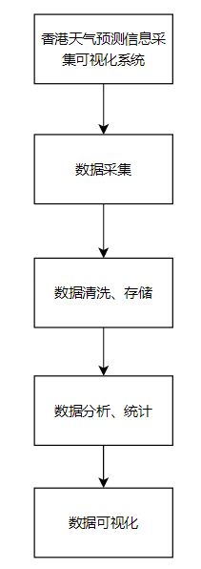
图3.1系统概念结构设计流程图

2.2 整体流程图设计
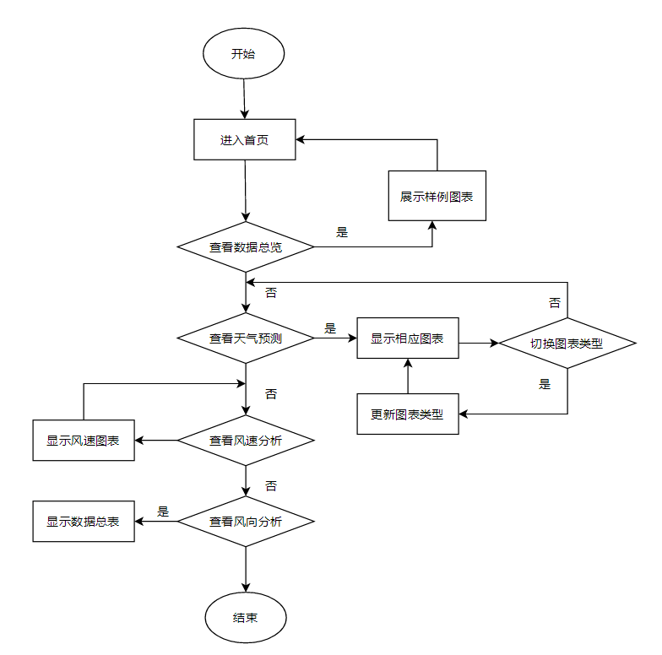
图3.2 系统整体流程图

2.3 系统模块设计

2.3.1 数据采集模块
在数据采集中，对于香港天文台网站的的抓取，分别应用了webdriver和selenium库实现了抓取动态网页数据。通过WebDriverWait、time库等实现模拟等待，保证网页加载完毕。使用随机请求头、模拟停等进行一定反反爬机制。对抓取回来的动态网页数据进行解析，网站的数据运用了beautifulsoup库和CSS选择器进行解析获取相应的数据。存取时均是将原始数据分别存储到相应的列表，之后对相应的数据进行预处理，进行清洗。

2.3.2 数据存储
本项目采用非关系型数据库MongoDB作为数据存储方案，其文档模型具备存储复杂数据结构的能力，无需事先定义固定的数据模式，这使得MongoDB在处理非结构化和半结构化数据时表现出色。特别是在处理大规模数据和高并发访问的场景中，MongoDB的灵活性和高效性得到了充分体现。MongoDB之所以在读写性能上表现卓越，得益于其存储引擎和查询优化器的精心设计。存储引擎负责数据的存储和检索，通过高效的索引机制、数据压缩和缓存策略，确保数据的快速读写。查询优化器则负责优化查询语句的执行计划，根据数据的分布情况和查询条件，选择最合适的查询路径，进一步提升查询效率。在本项目中，根据爬取的数据特点和需求，我们设计了四个集合来分别存储不同类型的数据。其中，两个集合用于存储来自两个不同网站的原始数据，另外两个集合则用于存储清洗后的数据，即对原始数据进行解析、提取、过滤和格式化等操作后得到的有用信息。这些清洗后的数据将按照特定的数据结构和字段进行存储，方便后续的数据分析和处理。通过这样的设计，我们不仅能够高效地存储和管理爬取的数据，还能够根据需要对数据进行灵活的处理和分析，为项目的后续工作提供有力的数据支持。

2.3.3 数据分析与挖掘
本项目旨在对爬取的数据进行深度处理与分析，以提取有价值的信息。首先，通过精心设计的解析流程，我们将原始数据中的异常值进行识别和删除，以确保数据的准确性和可靠性。同时，我们还将其他形式的数据统一转换为一种方便后续分析的标准格式，以提高数据处理效率。在数据清洗和格式统一的基础上，我们将利用统计分析挖掘的方法，深入挖掘数据中的潜在价值。通过MongoDB的aggregation聚合管道功能，我们能够对数据进行聚合分组，并计算各种统计指标，如均值、和值等。这些统计结果将为我们提供有关数据的整体分布和特征的重要信息。此外，针对数据库中的文本数据，我们还将进行一系列处理。通过文本分析技术，我们将文本数据转化为整型或浮点型数据，以便于后续的数学分析和模型构建。这一步骤不仅有助于提取文本数据中的有用信息，还能为前端展示提供更为直观和易于理解的数据形式。通过本项目的数据分析与挖掘工作，我们将能够深入理解数据的内在规律和趋势，为决策制定提供有力支持。同时，我们还将不断优化数据处理和分析方法，以提高分析的准确性和效率，为更多领域的应用提供有力支持。

2.3.4 数据可视化
为打造一个直观、用户友好的界面，我们致力于提供简洁清晰的布局与操作逻辑，并结合多样化的功能模块，以满足用户对天气预测信息的多样化需求。整体系统基于Flask框架设计，前端采用HTML、CSS以及JavaScript等前端开发语言，以实现动态、交互性强的网站体验。重视用户体验，确保界面设计简洁直观，易于理解和操作。系统涵盖了多个核心页面，旨在为用户提供全面、便捷的天气预测信息服务。
为设计一个直观、用户友好的界面，本系统包括：首页数据样例展示、天气预测页面、风速分析页面、风向分析展示页面。用户可以根据自己对于信息所需选择界面。

3 系统总体详细设计

3.1 数据采集功能模块设计
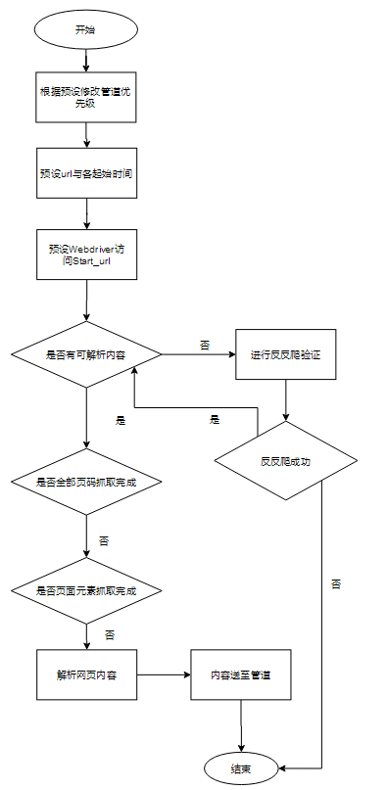
图4.1数据采集整体流程图

3.1.1网站信息爬取和解析
抓取数据整体使用Selenium库和Chrome浏览器驱动来抓取数据。基于Selenium框架实现数据的自动化采集，采用模块化设计思路：首先通过精心配置的ChromeDriver初始化浏览器实例，注入反检测脚本并设置随机用户代理以规避反爬机制；随后模拟人类操作行为，包括随机延迟、平滑滚动和动作链点击，精准定位并触发页面查询功能；通过注入JavaScript监控脚本实时追踪AJAX请求状态，确保数据加载完成后提取表格内容，采用逐行解析策略处理10类字段数据并自动填充缺失值；创新性地实现双重验证翻页机制，同步检测DOM元素变化和网络请求状态，配合完善的异常处理体系（包含自动截图、元素高亮等调试手段）保障长时间稳定运行，最终将清洗后的结构化数据导出为Excel兼容的CSV格式。整个系统在确保数据完整性的同时，通过拟人化操作时序设计和多重反爬策略显著提升采集成功率。网站爬取解析过程如下代码所示。
核心代码：
try:
element = WebDriverWait(driver, 15).until(
EC.presence_of_element_located((By.CLASS_NAME, "wxtable"))
)
human_like_mouse_movement(driver, element)
except Exception as e:
print(f"等待元素加载超时: {e}")
return None
random_delay(2, 5)
page_source = driver.page_source
soup = BeautifulSoup(page_source, 'html.parser')
all_tables_data = {}
weather_sections = soup.find_all('div', class_='pb-3')]

3.2 数据存储处理功能模块设计
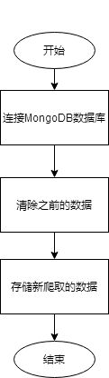
图4.1 数据存储总流程图

3.2.1初始化数据库
初始化与MongoDB数据库的连接并定义名称，可以方便地访问和操作MongoDB数据库中的特定集合，为后续的数据存储和查询提供基础。首先定义了MongoDB的连接URI、数据库名称以及集合的名称。这些常量值将用于建立数据库连接和定位具体的集合。使得调用者可以直接对它们进行插入、查询、更新或删除等操作。连接声明变量代码如下所示。
核心代码：
try:
df = pd.read_csv(filepath)
collection_name = COLLECTION_MAPPING.get(data_type, "other_data")
collection = db[collection_name]
records = []
for _, row in df.iterrows():
doc = {
"station": station_name,
"source_file": file,
"import_time": datetime.now()
}
doc.update({k: clean_text(str(v)) for k, v in row.items()})
records.append(doc)
if records:
result = collection.insert_many(records)
processed_files += 1
total_records += len(result.inserted_ids)
print(f"✓ 成功: {station_name}/{file} → {collection_name} ({len(records)}条)") e

3.3 数据分析挖掘模块设计
在本项目中，数据分析与挖掘所用的技术多是统计学习的方法，通过re库、wordcloud库以及利用MongoDB中的aggregation管道函数等对爬取的到的天气信息的统计，再将统计以后的数据通过图表地方式展示在前端，使用户更加清晰地获取所需地销售信息。

3.3.1天气预测数据展示
首先通过接收站点参数和时间范围参数，构建MongoDB数据库查询条件，其中时间范围默认为最近7天。在数据处理环节，函数特别针对中文日期格式（如"5月20日"）进行了智能识别和年份补充处理，确保时间数据的完整性。对于每小时天气数据，函数通过遍历24小时字段，将原始文档中的分散数据重组为结构化的字典格式，并对缺失值进行规范化处理（替换为None）。最终输出结果是一个结构清晰的字典列表，每个元素包含站点名称、处理后的日期以及24小时精细化预报数据。整个函数采用稳健的异常处理机制，确保在数据库访问或数据处理出现异常时能够优雅降级，返回空列表而不影响系统整体运行。这种设计既满足了数据可视化的前端展示需求，又保证了数据获取的可靠性和灵活性，为系统提供高质量的气象数据支撑。代码如下所示。
核心代码：
def get_weather_forecast_data(self, station=None, days=7):
end_date = datetime.now()
start_date = end_date - timedelta(days=days)
query = {
"import_time": {"$gte": start_date, "$lte": end_date}
}
if station:
query["station"] = station
try:
cursor = self.collections['forecast'].find(query).sort("import_time", -1)
forecast_data = []
for doc in cursor:
# 处理日期格式
date_str = doc.get("日期时间", "")
if "月" in date_str and "日" in date_str:
try:
month_day = date_str.split("月")[0] + "月" + date_str.split("日")[0].split("月")[1] + "日"
date_str = f"2024年{month_day}"
except:
date_str = str(doc.get("import_time", ""))
# 处理每小时天气数据
hourly_data = {}
for h in range(24):
hour_key = f"{h:02d}"
value = doc.get(hour_key, "nan")
# 处理天气数据
if value != "nan":
hourly_data[hour_key] = value
else:
hourly_data[hour_key] = None
forecast_data.append({
'station': doc.get('station', '未知站点'),
'date': date_str,
'hourly_data': hourly_data
})
return forecast_data
except Exception as e:
print(f"获取天气预报数据时出错: {str(e)}")
return []

3.3.2 风速数据分析
首先根据输入的days参数确定查询的时间范围，构建包含时间条件的MongoDB查询对象；当指定station参数时，添加站点过滤条件。查询结果按时间降序排列后，函数会对原始数据进行两项关键处理：一是智能识别并规范化处理中文日期格式，自动补充年份信息；二是将24小时的风速数据从原始文档中提取并转换为浮点数值，同时对异常值进行规范化处理（转换为None）。最终，函数将处理后的数据组织成结构化的字典列表，每个字典包含站点名称、处理后的日期以及24小时风速数据。整个过程采用异常捕获机制确保稳定性，在出现错误时返回空列表而不中断程序执行。这种设计既保证了数据获取的灵活性，又确保了返回数据的规范性和可靠性，为风速数据的可视化分析提供了高质量的数据源。
核心代码：
def get_wind_speed_data(self, station=None, days=7):
end_date = datetime.now()
start_date = end_date - timedelta(days=days)
query = {
"import_time": {"$gte": start_date, "$lte": end_date}
}
if station:
query["station"] = station
try:
cursor = self.collections['wind_speed'].find(query).sort("import_time", -1)
wind_data = []
for doc in cursor:
date_str = doc.get("日期时间", "")
if "月" in date_str and "日" in date_str:
try:month_day = date_str.split("月")[0] + "月" + date_str.split("日")[0].split("月")[1] + "日"
date_str = f"2024年{month_day}"
except:
date_str = str(doc.get("import_time", ""))
hourly_data = {}
for h in range(24):
hour_key = f"{h:02d}"
value = doc.get(hour_key, "nan")
try:
value = float(value) if value != "nan" else None
except (ValueError, TypeError):
value = None
hourly_data[hour_key] = value
wind_data.append({
'station': doc.get('station', '未知站点'),
'date': date_str,
'hourly_data': hourly_data
})
return wind_data
except Exception as e:
print(f"获取风速数据时出错: {str(e)}")
return []

3.3.3 风向数据分析
首先根据输入的站点和时间范围参数（默认7天）从MongoDB数据库中查询原始风向数据。然后通过遍历24小时的风向记录，统计各主要风向（北、东北、东等8个方位）的出现频次，并计算每个方向占总风向数的百分比。函数特别设计了方向到角度的映射关系（如"北"对应0度，"东北"对应45度等），最终生成包含角度、方向名称、出现次数和百分比的结构化数据。返回结果中还包含站点信息和查询时间范围，为前端绘制风向玫瑰图提供了完整的数据支持。整个过程考虑了数据异常情况（如"nan"值过滤），确保统计结果的准确性，百分比计算采用四舍五入保留两位小数，使数据展示更加专业和直观。。
核心代码：
def get_wind_rose_data(self, station, days=7):
"""
生成风向玫瑰图数据（优化版）
"""
end_date = datetime.now()
start_date = end_date - timedelta(days=days)
docs = list(self.collections['wind_direction'].find({
"station": station,
"import_time": {"$gte": start_date, "$lte": end_date}
}))
direction_counts = defaultdict(int)
total = 0
for doc in docs:
for h in range(24):
direction = doc.get(f"{h:02d}")
if direction and direction != "nan":
direction_counts[direction] += 1
total += 1
direction_map = {
'北': 0, '东北': 45, '东': 90, '东南': 135,
'南': 180, '西南': 225, '西': 270, '西北': 315
}
rose_data = []
for dir_name, angle in direction_map.items():
count = direction_counts.get(dir_name, 0)
rose_data.append({
"angle": angle,
"direction": dir_name,
"count": count,
"percentage": round(count / total * 100, 2) if total else 0
})
return {
"directions": rose_data,
"station": station,
"time_range": f"{start_date.date()} 至 {end_date.date()}"
}

3.4 数据可视化模块设计

3.4.1 页面设计
首页界面用于显示采集的示例数据。导航菜单和搜索表单均使用了HTML、CSS和JavaScript技术。导航菜单的折叠面板通过Bootstrap框架的collapse组件实现，每个面板包含一个标题（nav-link）和内容区域（collapse）。当用户点击标题时，会触发JavaScript事件，通过改变collapse组件的aria-expanded属性和data-target属性来控制内容区域的展开和收起。搜索表单的输入框和按钮通过HTML的form元素和input、button标签创建，表单的提交行为通过method属性指定为POST方式。添加相应表格。

4 综合测试与分析

4.1 数据采集与存储分析
本项目采取多线程动态网页爬取技术，将爬取回来的数据进行清洗，将原始数据和清洗数据都存为列表中有多个文档的格式，以便与将数据直接存储到非关系型数据库MongoDB，MongoDB的文档模型允许存储复杂的数据结构，无需预先定义固定的模式，非常适合处理非结构化和半结构化数据。特别是在处理大量数据和高并发场景时。存储引擎和查询优化器设计使得其读写性能出色。根据爬取的数据，图4.1是MongoDB数据库的compass可视化工具的存储部分数据展示。
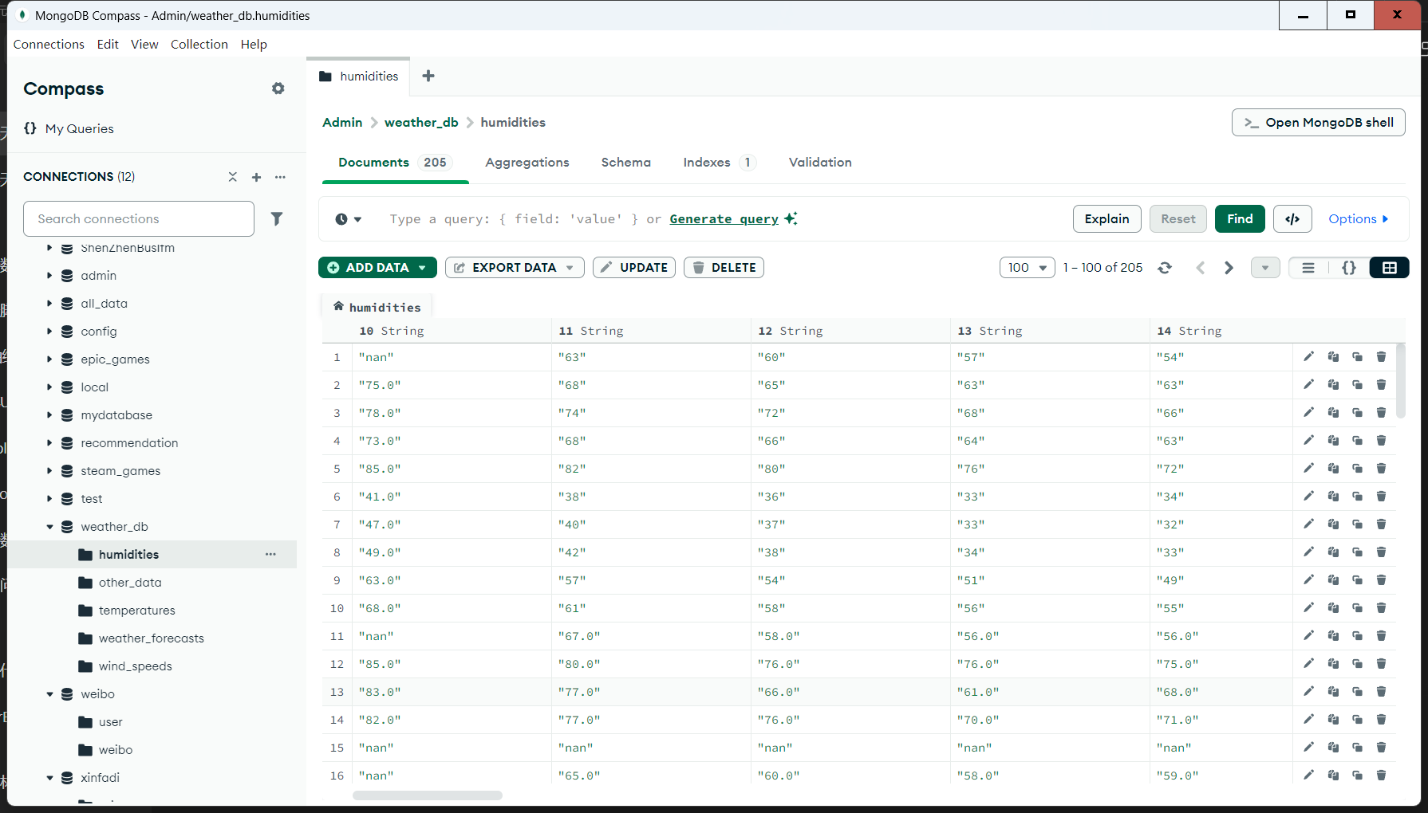
图4.1MongoDB数据库的compass可视化工具的存储部分数据

4.2 数据可视化结果

4.2.1 首页界面
首页界面包含示例数据，并在爬取完成后跟新首页数据图表。顶部设置导航栏，方便用户进行本项目的探索和使用。图4.2是首页界面展示。
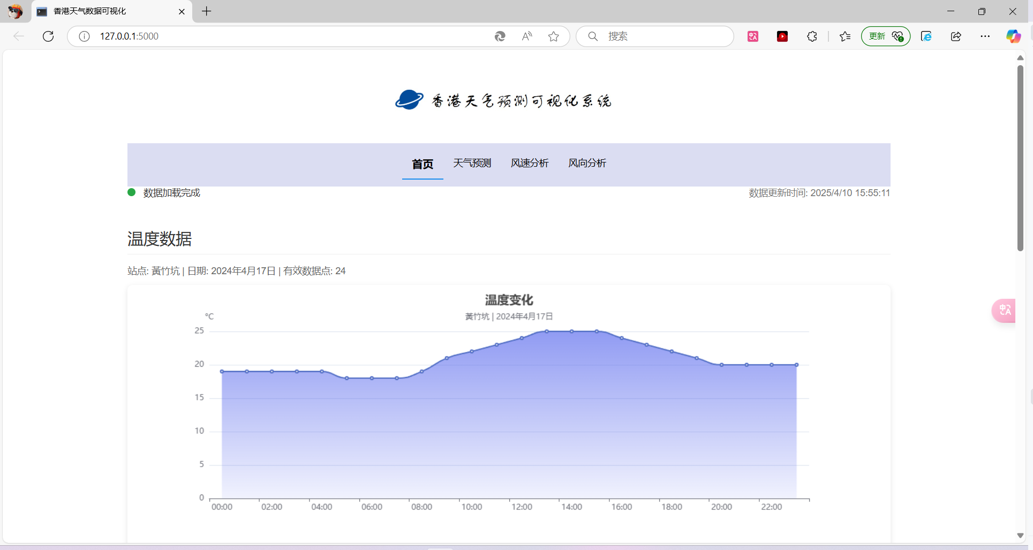
图4.2首页界面

4.2.2 天气预测信息页面
如果想要查看各平台的信息，只需要点击导航栏中的相应平台按钮。并可以选择性进行交互。图4.3、4.4是天气预测数据信息图表展示。
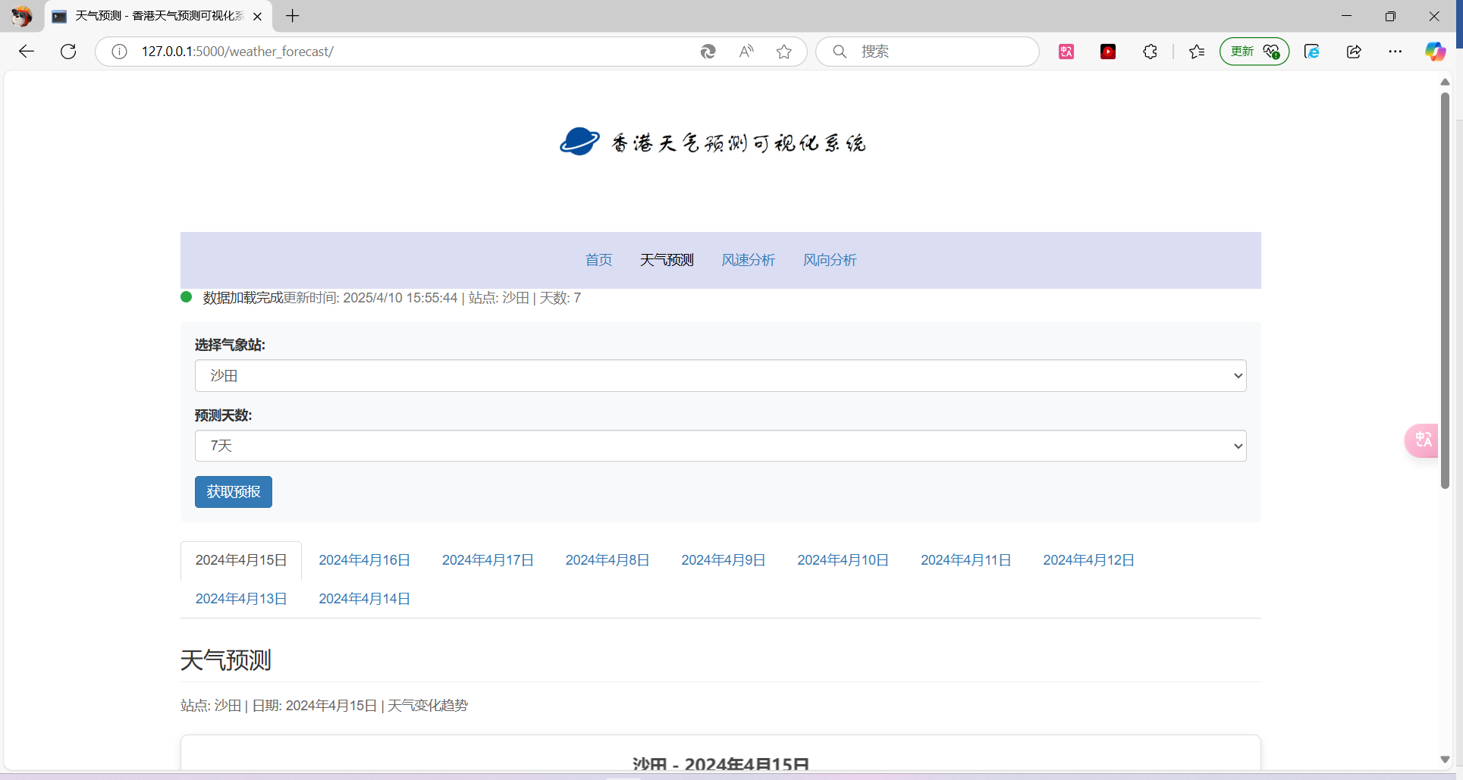
图4.3 天气预测页面（选项）
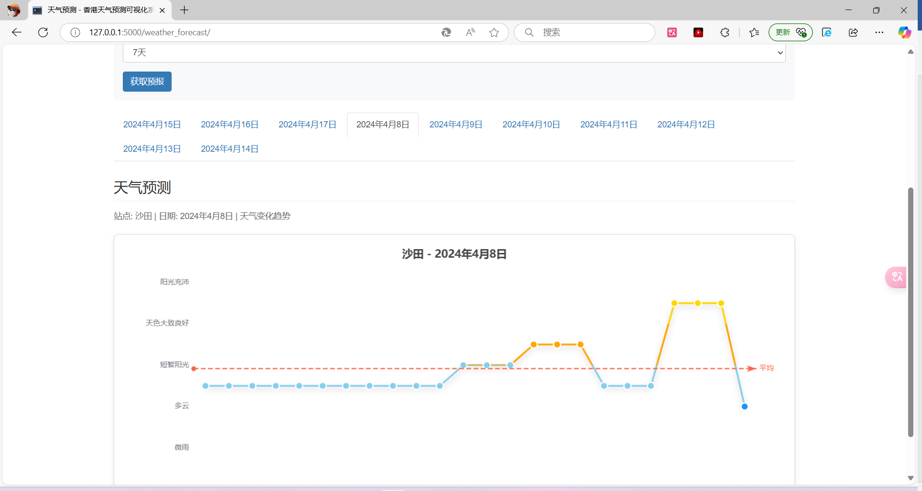
图4.4天气预测页面（变化图）

4.2.3 风速分析页面
本页面主要绘制了所有风速分析数据汇总的可视化图形，图4.5、4.6是风速分析页面展示。
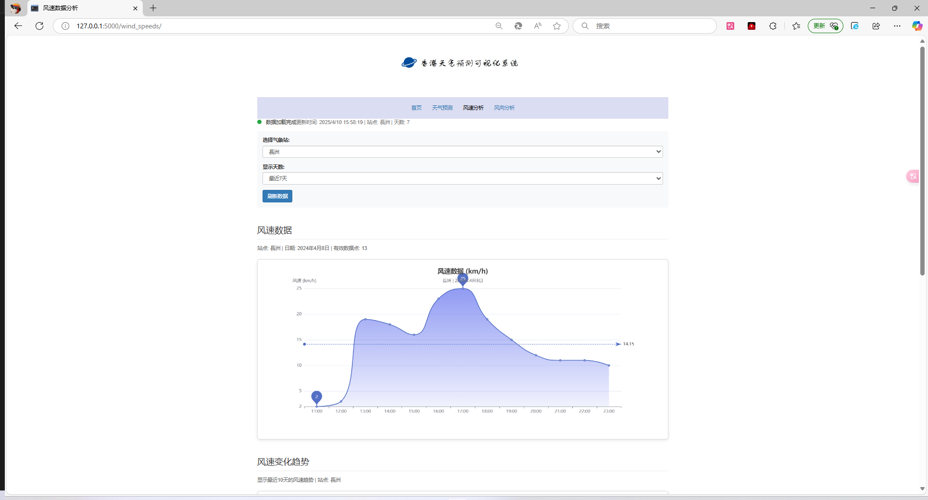
图4.5风速分析可视化结果
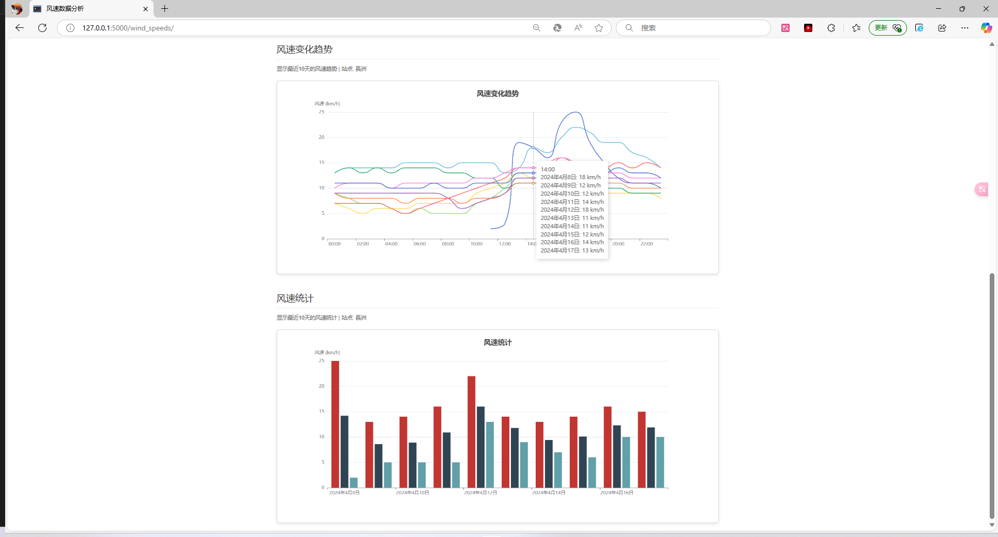
图4.6 风速统计可视化结果

4.2.5 风向分析页面
本页面主要用于为用户展示风向数据占比分析。图4.7、438是市场份额页面展示。
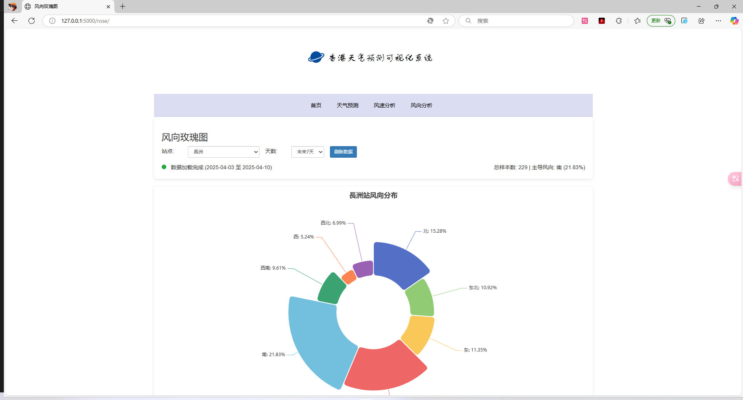
图4.7 交互选项
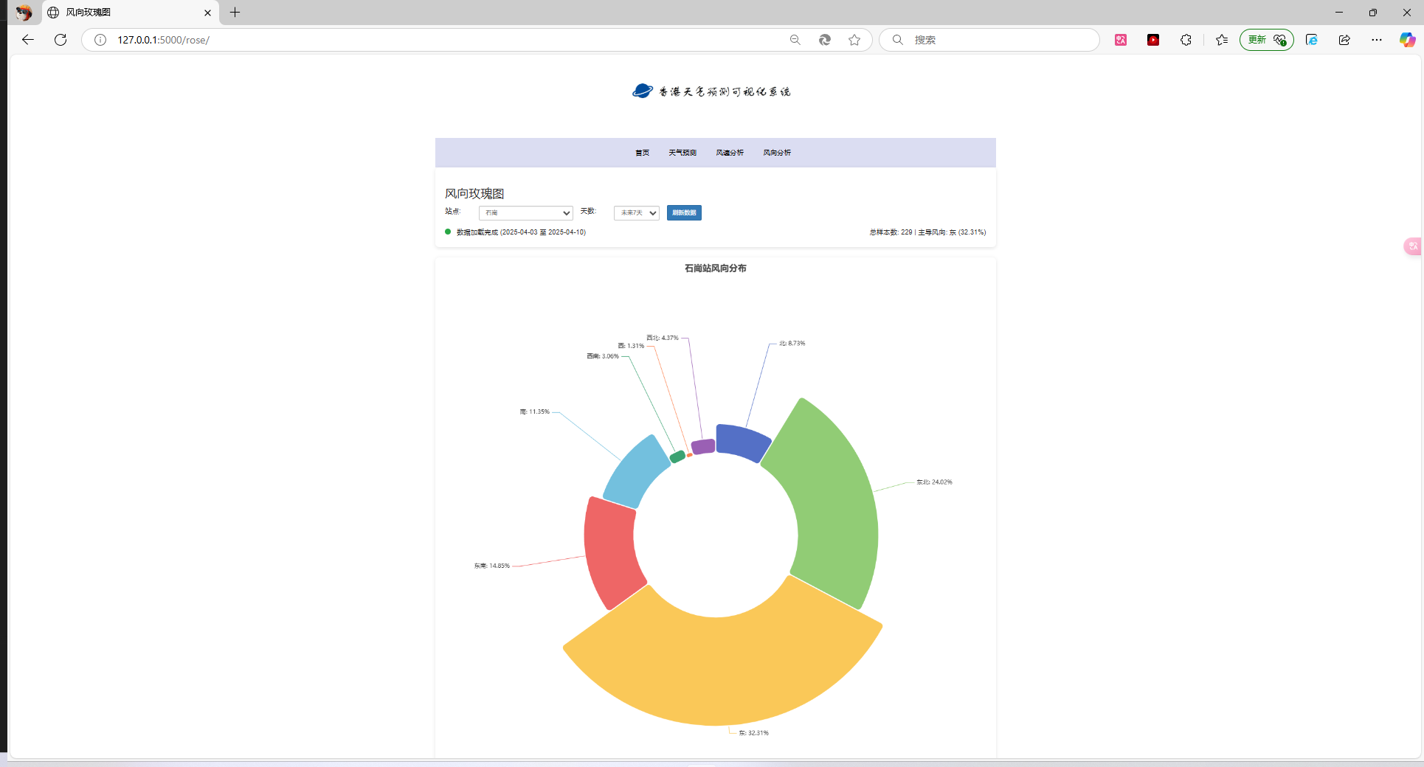
图4.8 风向数据统计结果

5总结与体会
在在香港天气预测信息采集分析可视化系统项目中，我全面参与了气象数据的采集、处理与分析工作。通过本次实践，我深刻认识到气象数据标准化处理对可视化分析的关键作用，并掌握了基于Selenium的动态爬虫技术在气象领域的创新应用。
在数据采集阶段，我针对香港天文台等气象数据源，开发了高效稳定的爬取方案。通过多线程调度、智能重试机制和动态代理池技术，成功突破了气象网站的反爬限制，获取了包括温度、湿度、风速、降雨量等核心气象要素的实时数据。这一过程让我对气象数据的获取方式和特点有了更深入的理解。在数据处理环节，我运用MongoDB聚合框架实现了复杂的气象数据清洗和转换。特别针对风向数据，设计了智能纠错机制，有效处理了异常值和缺失数据。同时，我开发了气象趋势分析模块，通过时间序列预测算法，为可视化展示提供了专业的数据支持。在数据存储方面，我充分利用MongoDB的时序数据特性，设计了优化的分片集群架构，既保证了海量气象数据的查询效率，又为多维度分析提供了灵活性。针对台风路径等特殊数据，创新性地采用了GeoJSON存储格式。在前端可视化部分，我基于ECharts库实现了多种交互式图表，包括折线图、玫瑰图等。通过响应式设计和动态数据绑定，使数据展示更加直观生动。
通过本项目，我不仅巩固了Python开发技能，还深入理解了天气预测数据的特性和价值。特别感谢井超老师在整个项目过程中给予的专业指导和宝贵建议，让我在解决实际问题中获得了快速成长。这次实践经历为我今后从事数据分析相关工作打下了坚实基础。

参 考 文 献
[1] 埃里克·马瑟斯.Python编程 从入门到实践（第二版）.北京：人民邮电出版社，2020.
[2] 约翰.策勒.Python程序设计(第3版).人民邮电出版社
[3] 林子雨.大数据技术原理与应用（第2版）[M].北京：人民邮电出版社，2017
[4] 朱晓姝，许桂秋.大数据预处理技术[M].北京：人民邮电出版社，2019
[5] 吕云翔，张扬.Python网络爬虫实战[M].北京：清华大学出版社，2019
[6] 杰夫·史密斯.机器学习系统[M].北京：清华大学出版社，2019
[7] 刘瑜，刘胜松.NoSQL数据库入门与实践 基于MongoDB、Redis[M].北京：
[8] 姜枫，许桂秋.大数据可视化技术.水利水电出版社，2018
[9] 刘鹏，张燕.大数据可视化.人民邮电出版社
[10] 刘大成.Python数据可视化之matplotlib实践.电子工业出版社
[11] 杰夫·史密斯.机器学习系统[M].北京：清华大学出版社，2019
[12] 黄勇.Flask Web全栈开发实战.北京：清华大学出版社
[13]郑灿伟,贺丹,罗嘉惠,等.基于Scrapy框架的互联网招聘信息可视化技术研究[J].科技与创新.

